魅力ある大学院教育イニシアティブ「先端科学技術の芽を生み出す女性研究者育成」プログラム
（継続プログラム）

「国内学会・研究集会」参加報告書

２００８年12月26日
専攻・講座名 情報科学専攻
学年 博士前期課程 １回生
氏名 美坂 千穂

- 自分自身の発表についての報告
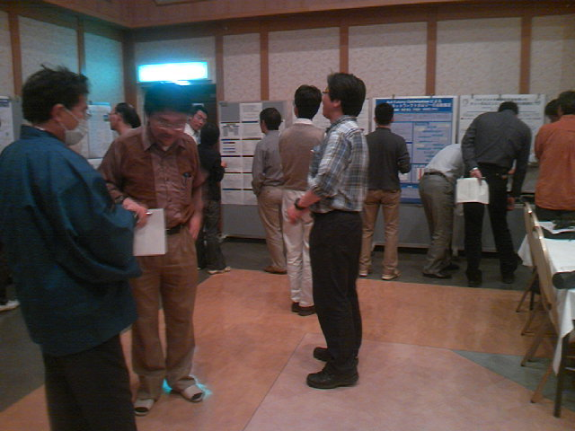
発表題目「早期視覚のプリミティブ群を生成するGPの検討」
発表形式はポスターセッションで，各発表者が数分間のオーラル発表を行った後，1時間半ほどのポスター発表を行った．私は，人間の早期視覚である第一次視覚野（ｖ１）の単純型細胞（simple cell）の受容野で行われる処理を近似するGPについて，実験・評価したことをまとめて発表した．その際，他大学の学生や先生方から研究の詳細について様々な質問を頂いた．特に背景についての質問が多く，将来的な目標などもう少し具体的な説明を加えるべきだったと思う．また，評価関数や教師用データの見直しの検討が必要ではないか等，非常に的確なアドバイスを頂くことができ，ぜひ今後の参考にしたいと考えている．
ポスターセッションの様子

- 聴講したものについての報告
聴講したもので特に興味を持った発表が「選択的集団山登り法による対話型作曲支援システムの作成」で，これはプログラムにより自動的にランダムに生成された数曲に対し人間が好みにより点数を付け，評価の高い曲を交叉させることで新しい曲を生成するシステムである．音楽などの芸術は絶対的な評価が難しいとの意見もあったが，対話的なシステムについて大変勉強になった．また「島モデル並列GAにおける多様性の実験評価」という発表では，進化的計算を並列化する際の，様々な評価について述べており，現在私は自分が作ったシステムの並列化を検討しているので，ツリートポロジーという手法やこの実験評価を知ることができ，非常に良い知識を得ることが出来た．

この研究会に参加し，私と同じ分野を研究している多くの方々と話し議論する中で，様々な意見や知識を得ることが出来た．今後はここで得たものを生かし，さらに研究を発展させていきたいと考えている．

